Objetivos priorizados: OA.06. Leer y comprender textos no literarios/
Clase N°1: Objetivo: Retroalimentar contenidos “El artículo informativo”
En clases anteriores tuviste que: Identificar la estructura del artículo informativo en el texto “La Independencia chilena”
Identificando la estructura con diferentes colores.
Así debías hacerlo; con esto revisa y corrige tu trabajo.
(Ejemplo de colores: Rojo: Introducción / Verde: Desarrollo / Celeste: Conclusión o cierre. Tú podías hacerlo con los colores que quisieras.
La Independencia chilena
A principios del siglo XIX se produjeron grandes transformaciones en el mapa político de Europa. España fue invadida por Napoleón y el rey Fernando VII debió renunciar. Este hecho no solo provocó trastornos en el país, sino también en los territorios de la Corona española en ultramar. Al principio, las colonias en América no dudaron en mantener su fidelidad al rey. Chile no fue la excepción y manifestó su apoyo al desposeído monarca.
Sin embargo, en nuestro país las noticias de Europa siguieron preocupando, y pronto en Chile se apreciaron con nitidez dos bandos: los realistas (españoles de clase alta y militares), fieles al rey, y los criollos (blancos nacidos en América), con cada vez más claros deseos de autonomía.
Así, luego de la renuncia del gobernador Antonio García Carrasco, la Real Audiencia designó en su lugar a Mateo de Toro Zambrano, dejando a criollos y realistas conformes.
Sin embargo, el 18 de septiembre de 1810, mientras se celebraba en Santiago un Cabildo abierto convocado por los vecinos más destacados, los asistentes comenzaron a gritar ¡Junta queremos!, como una manera de pedir un gobierno más participativo, pero siempre manteniendo la lealtad a Fernando VII.
Así, se estableció la Primera Junta, un organismo de representatividad limitada (solo estaba formada por vecinos de Santiago) y cuyo mandato se extendería hasta la reunión de un Congreso Nacional que representaría a todo el país. La Junta, inicialmente destinada a defender los derechos de la Corona, pronto derivó hacia un movimiento de independencia total.
Ahora recordemos:
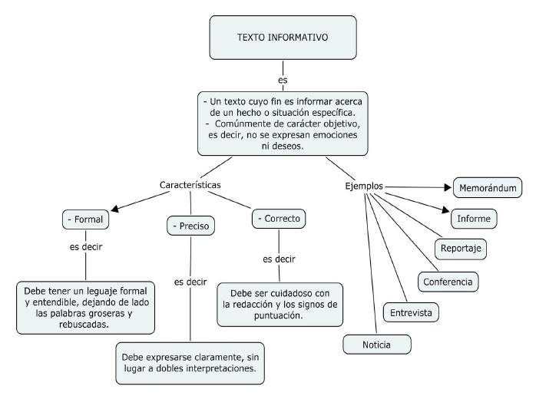
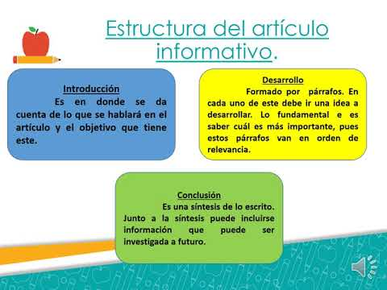

Clase N°2: Objetivo: Aplicar conocimientos de contenidos vistos.
Responde la evaluación sobre los contenidos vistos, publicado en la página de la escuela.
Te dejamos el link de todas maneras:
https://docs.google.com/forms/d/e/1FAIpQLSfu4OGUToW7-u7DeESN6KKCBZI7y0q5GbRlmhkPDQb_SQpeJw/viewform?usp=sf_link

Clase N°3: Objetivo: Retroalimentar contenidos “El artículo informativo”
Cierre del formulario de evaluación. (último día para responder)
Retroalimentación de la evaluación a través de correo personal

Correos de las profesoras:
Jennifer Barraza G. 6°A: jennifer.barraza@laprovidenciarecoleta.cl
Francesca Flores M. 6°B: francesca.flores@laprovidenciarecoleta.cl
 ¡Un abrazo!

